- PŘÍBALOVÁ INFORMACE
PŘÍBALOVÁ INFORMACE

1. Název veterinárního léčivého přípravku

Cortotic 0,584 mg/ml ušní sprej, roztok pro psy

2. Složení

Každý ml obsahuje:

Léčivá látka:
Hydrocortisoni aceponas 0,584 mg

Pomocná látka:
Methoxypropanol

Čirý bezbarvý nebo nažloutlý roztok.

3. Cílové druhy zvířat

Psi

4. Indikace pro použití

Léčba akutního erytematózně-ceruminózního zánětu vnějšího zvukovodu.

5. Kontraindikace

Nepoužívat v případech přecitlivělosti na léčivou látku, na jiné kortikosteroidy nebo na některou z pomocných látek.
Nepoužívat u zvířat s perforovaným ušním bubínkem.
Nepoužívat v případech ulcerózních lézí.

6. Zvláštní upozornění

Bakteriální a mykotický zánět ucha je často sekundární povahy. Je třeba vhodně diagnostikovat a léčit primární příčinu kožního onemocnění.
V případě zánětu ucha vyvolaného parazity je nutné zahájit vhodnou akaricidní léčbu.
Předem je třeba vyloučit přítomnost cizích těles, nádorů a jiných neobvyklých příčin zánětu ucha.

Do klinických terénních studií byli zařazeni pouze psi s diagnózou zánětu zevního zvukovodu s přítomností bakteriálního a/nebo kvasinkového přerůstání. Bylo prokázáno, že veterinární léčivý přípravek není v léčbě akutní otitidy horší než topický přípravek s fixní kombinací obsahující jako účinné látky kortikosteroid, antibiotikum a antimykotikum. Bylo prokázáno sekundární snížení bakteriálního a kvasinkového přerůstání a souběžná léčba antimikrobiálním přípravkem nebyla nutná.
Přípravek je proto doporučen jako lék první volby u akutního erytematózně-ceruminózního zánětu vnějšího zvukovodu.

Zvláštní opatření pro bezpečné použití u cílových druhů zvířat:

Před podáním veterinárního léčivého přípravku je třeba důkladně prohlédnout zevní zvukovod k ujištění se, že ušní bubínek není perforován, a zabránění tak riziku přenosu infekce do středního ucha a poškození kochleárního a vestibulárního aparátu.

Zabraňte kontaktu přípravku s očima psa tím, že mu znehybníte hlavu, aby s ní netřásl. V případě náhodného kontaktu důkladně opláchněte vodou.
Bezpečnost a účinnost nebyla hodnocena u psů mladších 7 měsíců a vážících méně než 2,8 kg.
V těchto případech by měl být přípravek používán na základě posouzení přínosů a rizik veterinárním lékařem.
Pokud nejsou k dispozici bližší informace, musí být použití u zvířat trpících Cushingovým syndromem nebo s podezřením na endokrinní poruchu (např. diabetes mellitus) nebo s generalizovanou demodikózou založeno na posouzení přínosu a rizika.
Přípravek nebyl hodnocen u hnisavého a parazitárního zánětu zevního zvukovodu. Používejte pouze na základě posouzení přínosů a rizik odpovědným veterinárním lékařem.

Zvláštní opatření pro osobu, která podává veterinární léčivý přípravek zvířatům:

Tento veterinární léčivý přípravek dráždí oči. Zabraňte kontaktu s očima, včetně kontaktu rukou s očima. Při náhodném kontaktu s očima je vypláchněte velkým množstvím vody. Pokud podráždění očí přetrvává, vyhledejte ihned lékařskou pomoc a ukažte příbalovou informaci nebo etiketu praktickému lékaři.

Tato účinná látka je při vysokých expozičních dávkách potenciálně farmakologicky aktivní. Zabraňte kontaktu s pokožkou. Zabraňte perorální expozici. Vraťte lahvičku do vnější krabičky a uložte ji na bezpečném místě mimo dohled dětí. V případě náhodného kontaktu s pokožkou se doporučuje důkladné omytí vodou.

V případě náhodného požití, zejména dětmi, vyhledejte ihned lékařskou pomoc a ukažte příbalovou informaci nebo etiketu praktickému lékaři.
Po použití si umyjte ruce.

Veterinární léčivý přípravek je hořlavý. Nestříkejte do otevřeného ohně nebo na jakýkoliv žhavý materiál. Při manipulaci s veterinárním léčivým přípravkem nekuřte.

Další opatření:

Rozpouštědlo obsažené v tomto přípravku může způsobit skvrny na určitých materiálech, včetně materiálů natřených, lakovaných nebo jiných površích nábytku v domácnosti.

Březost a laktace:

Nebyla stanovena bezpečnost veterinárního léčivého přípravku pro použití během březosti a laktace. Vzhledem k tomu, že systémová absorpce hydrokortizon-aceponátu je zanedbatelná, je nepravděpodobné, že by při doporučeném dávkování u psů došlo k teratogenním, fetotoxickým nebo maternotoxickým účinkům.
Používejte pouze v souladu s posouzením přínosů a rizik odpovědným veterinárním lékařem.

Interakce s jinými léčivými přípravky a další formy interakce:

Žádné.

Předávkování:

Studie předávkování při lokálním podání zaznamenaly reverzibilní snížení schopnosti tvorby kortizolu (dočasné potlačení funkce nadledvin).

Hlavní inkompatibility:

Neuplatňuje se.

7. Nežádoucí účinky

Psi:
Velmi vzácné
(<1 zvíře / 10 000 ošetřených zvířat, včetně ojedinělých hlášení):
Naklánění hlavy – porucha ucha
Neurčená frekvence:
Neprůhlednost ušního bubínku*
* přechodná, reverzibilní a nesouvisející s poruchou sluchu nebo hluchotou

Hlášení nežádoucích účinků je důležité. Umožňuje nepřetržité sledování bezpečnosti přípravku. Jestliže zaznamenáte jakékoliv nežádoucí účinky, a to i takové, které nejsou uvedeny v této příbalové informaci, nebo si myslíte, že léčivo nefunguje, obraťte se prosím nejprve na svého veterinárního lékaře. Nežádoucí účinky můžete hlásit také držiteli rozhodnutí o registraci nebo místnímu zástupci držitele rozhodnutí o registraci s využitím kontaktních údajů uvedených na konci této příbalové informace nebo prostřednictvím národního systému hlášení nežádoucích účinků
Ústav pro státní kontrolu veterinárních biopreparátů a léčiv
Hudcova 56a
621 00 Brno
Mail: adr@uskvbl.cz
Webové stránky: http://www.uskvbl.cz/cs/farmakovigilance

8. Dávkování pro každý druh, cesty a způsob podání

Ušní podání.

Doporučené dávkování je 0,44 ml veterinárního léčivého přípravku do postiženého ucha jednou denně po dobu 7 po sobě jdoucích dnů. Tato dávka je adekvátně podána dvěma stlačeními pumpy.
Pokud veterinární lékař nepovažuje stav za zcela vyléčený do 7 dnů, může být léčba prodloužena až na 14 dnů. Maximální klinická odpověď se může projevit až po 28 dnech od prvního podání.

9. Informace o správném podávání

Pokyny pro správné použití:
Před prvním ošetřením se doporučuje vyčistit vnější zvukovod (např. pomocí prostředku na čištění uší) a vysušit jej.
Před dalšími podáními se doporučuje čištění uší neopakovat.
Před prvním podáním odstraňte uzávěr a našroubujte rozprašovací pumpu na lahvičku.
Poté pumpu naplňte tak, že ji několikrát stlačíte, dokud se přípravek neuvolní. Mohou být nutné minimálně 3 stlačení.
Atraumatickou kanylu zaveďte do zvukovodu a podejte přípravek dvěma stlačeními pumpy. Při podávání přípravku do postiženého ucha (uší) držte přípravek ve svislé poloze.
Po použití nechejte pumpu přišroubovanou.

Pokud jste pumpu delší dobu nepoužívali, před dalším použitím spreje ji jednou stiskněte.
Objem lahvičky umožňuje ošetření 2 uší po dobu 14 dnů.

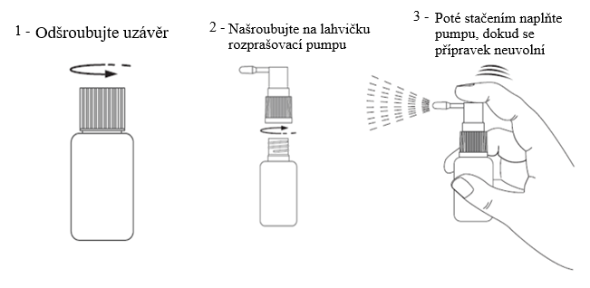

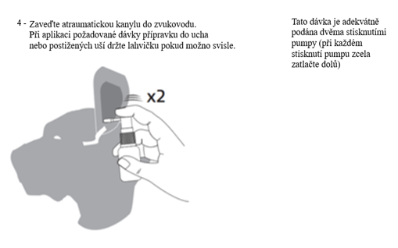

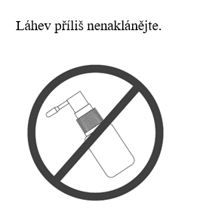

10. Ochranné lhůty

Neuplatňuje se.

11. Zvláštní opatření pro uchovávání

Uchovávejte mimo dohled a dosah dětí.
Tento veterinární léčivý přípravek nevyžaduje žádné zvláštní podmínky uchovávání.
Nepoužívejte tento veterinární léčivý přípravek po uplynutí doby použitelnosti uvedené na etiketě po Exp.
Doba použitelnosti končí posledním dnem v uvedeném měsíci.
Doba použitelnosti po prvním otevření vnitřního obalu: 6 měsíců.

12. Zvláštní opatření pro likvidaci

Léčivé přípravky se nesmí likvidovat prostřednictvím odpadní vody či domovního odpadu.
Všechen nepoužitý veterinární léčivý přípravek nebo odpad, který pochází z tohoto přípravku, likvidujte odevzdáním v souladu s místními požadavky a platnými národními systémy sběru. Tato opatření napomáhají chránit životní prostředí.
O možnostech likvidace nepotřebných léčivých přípravků se poraďte s vaším veterinárním lékařem nebo lékárníkem.

13. Klasifikace veterinárních léčivých přípravků

Veterinární léčivý přípravek je vydáván pouze na předpis.

14. Registrační čísla a velikosti balení

96/038/22-C

Lahvička z vysokohustotního polyethylenu (HDPE) o objemu 20 ml obsahující 16 ml roztoku, uzavřená HDPE šroubovacím uzávěrem a HDPE rozprašovací pumpou.

Velikosti balení:
Papírová krabička s 1 lahvičkou a 1 rozprašovací pumpou.

15. Datum poslední revize příbalové informace

11.10.2023

16. Kontaktní údaje

Držitel rozhodnutí o registraci a výrobce odpovědný za uvolnění šarže:
VIRBAC
1ère avenue 2065 m LID
06516 Carros
FRANCIE

Pokud chcete získat informace o tomto veterinárním léčivém přípravku, kontaktujte prosím příslušného místního zástupce držitele rozhodnutí o registraci.

Místní zástupci a kontaktní údaje pro hlášení podezření na nežádoucí účinky:
VIRBAC Czech Republic s.r.o.
Žitavského 496
156 00 Praha 5
Česká republika
Tel.: +420 608 836 529

